Муниципальное специальное (коррекционное) образовательное учреждение «Специальная (коррекционная) образовательная школа – интернат №6 VIII вида»

Помнит мир спасенный
Сценарий общешкольного мероприятия
О.А.Макарова.

Гурьевск
2010
Пояснительная записка
В современном мире вопросы гражданственности и патриотизма становятся стратегическими приоритетами общественного развития. Успешность общественного развития во многом определяется сформированностью гражданственности и сохранением исторической памяти. Встает вопрос, как сформировать эти качества у умственно отсталого ребенка.
Умственно отсталые дети в связи со свойственной им неразвитостью мышления, слабостью усвоения общих понятий и закономерностей сравнительно поздно начинают разбираться в вопросах общественного устройства, в понятиях морали и нравственности.
Однако правильное воспитание, вовлечение учащихся в неурочную деятельность в благоприятных для них условиях дает возможность развития коммуникативных способностей, позволяет расширить и компенсировать сферу деятельности, способствующую формированию правильного мировоззрения, сделать его достаточно устойчивым.
Представленная форма работы позволяет на конкретных примерах из жизни участников Великой Отечественной войны, их фронтовых подвигах привить детям такие понятия как «долг перед Родиной», «любовь к Отечеству».
Дает возможность через непосредственное участие детей в данном мероприятии подвести их к пониманию того, что мы победили потому, что любим свою Отчизну, Родина чтит своих героев и их имена увековечены и живут в памяти людей.

Помнит мир спасенный
Цель: Воспитание учащихся на примере массового подвига народа в годы Великой отечественной войны.
Задачи:
- Формирование патриотических чувств на основе исторических ценностей.
- развитие коммуникативных способностей учащихся;
- коррекция эмоционально-волевой сферы
- воспитание любви к Родине, уважительного отношения к ветеранам.
Оборудование:
- фонограмма: с записью песен военных лет, гул самолетов и разрывы бомб, звук метронома.
- портреты пионеров-героев;
- детские рисунки: солнце, небо, свет в окне, школьный двор, изображение военных действий.
Ход мероприятия:
Ведущий:
Победа!
Славный сорок пятый!
Друзья, оглянемся назад —
Из сорок первого ребята
Сегодня с нами говорят.
Ведущая:
Мы слышим их,
Они нам близки
Своим наследием прямым.
Они для нас — не обелиски,
Они - сегодняшние мы.
Звучит фонограмма: далекие разрывы, гул самолетов, песня А. Александрова Священная война. Но сцене ребята 1940-х годов. Сидят, прислушиваясь к звукам.
Ученик (1): Что теперь будем делать? Как жить?
Ученик (2): Я хотел стать путешественником, а сейчас решил, лучше моряком. Пойду в морскую школу, выучусь и буду бить фашистов.
Ученик (1): Моряком, конечно, хорошо, особенно капитаном. Но лучше быть танкистом. Садишься в танк, разворачиваешься — и полка нет!
Ученик (2): Так уж сразу и полка?
Ученик (1): Ну, может быть, и не полка, но многих бы гадов уничтожил.
Пауза. Уходят.
Ведущий: До войны это были самые обыкновенные мальчишки и девчонки. Учились, помогали старшим, играли, бегали, прыгали, разбивали носы и коленки. Но пришел час, и они показали, каким огромным может стать детское сердце, когда разгораются в нем священная любовь к родине и ненависть к её врагам. Маленькие герои большой войны. Они сражались рядом со старшими - отцами, братьями .
Ученик (З):
Тогда нам было десять лет.
Мы помним ночь войны.
Ни огонька в окошках нет,
Они затемнены.
Ученик (4):
Кто прожил только десять лет,
Запомнит навсегда, как
Потушив дрожащий свет,
Ходили поезда.
Ученик (З):
Во тьме на фронт везли войска,
детей — в далекий тыл.
И поезд ночью без гудка,
От станций отходил.
Ученик (4):
Тот не забудет никогда,
Хоть был он очень мал,
Как дорога была вода,
И не всегда была еда,
И как отец его тогда,
За счастье воевал!
Ведущая: В суровые дни сорок первого года рядом со взрослыми встали дети.
Юные безусые герои,
Юными остались вы навек.
Перед вашим вдруг ожившим строем
Мы стоим, не поднимая век.
Ведущий:
Боль и гнев тому сейчас причиной,
Благодарность вечная вам всем,
Маленькие стойкие мужчины,
девочки, достойные поэм.
Ведущая:
Сколько вас? Попробуй перечислить,
Не сочтешь, а впрочем, все равно.
Вы сегодня с нами, в наших мыслях,
В каждой песне, в легком шуме листьев,
Тихо постучавшихся в окно.
Ведущий:
Не щадя себя в огне войны,
Не жалея сил во имя Родины,
дети героической страны,
Были настоящими героями.
Разве могли предполагать фашисты, что бороться с ними не на жизнь, а на смерть будут и совсем юные мальчишки и девчонки, на хрупкие плечи которых легла тяжесть невзгод военных лет. Но они выстояли.
По очереди выходят ученики с портретами героев
(Пауза.)
Ученик (1): Девочка с косичками Зина Портнова, которой после длительных мучений на последнем допросе гестаповцы выкололи глаза, выдержала.
Ученик (2):
Ее допрашивал четвертый день подряд
Фашистский офицер, увешанный крестами.
Ей руки за спину выкручивал солдат.
Ее хлестала плеть, ее гноили в яме.
Угрюмый офицер сказал, что больше нет
Терпенья у него, что это лишь начало
Жестоких мук, каких не видел свет.
Но желтая, как воск, она молчала.
Ученик (1): На одном из допросов, схватив лежащий на столе пистолет, она застрелила двух гитлеровских офицеров, но бежать ей не удалось.
(Пауза)
Зине Портновой посмертно присвоено звание Героя Советского Союза.
Ученик (3): Не раз ходил в разведку и приносил важные сведения в партизанский отряд Витя Коробков. Тогда летели под откос вражеские поезда, машины, рушились мосты, горели склады с оружием. По доносу предателей он был схвачен. Его пытали, но ни слова не добились враги от пионера, партизана, разведчика. Его расстреляли. Было это 9 марта 1944 года.
Ученик (4): Когда фашисты захватили поселок, в котором жил Саша Бородулин, мальчик ушел в партизанский отряд. Однажды каратели выследили их. Командир вызвал добровольцев — прикрыть отход отряда. Саша и еще четверо партизан приняли бой. В конце остался он один, позволив фашистам подойти поближе, выхватил гранату и взорвал немцев и себя. Саша погиб, но память о нем жива.
Ученик (5): Когда в село Шепетовка ворвались фашисты, Валя Котик и его друзья решили бороться с врагом. Они распространяли листовки, помогали добывать для партизан оружие, подрывали вражеские эшелоны, часто ходили в разведку. В феврале 1944 года партизаны захватили немецкий военный склад. Вале поручили охранять его. Неожиданно появилась группа фашистов. Завязался бой, в котором героически сражался и погиб Валя Котик.
Ученик (6): Люсе Герасименко не было еще и одиннадцати лет, когда ее родной Минск захватили немцы. С первых дней оккупации Люся стала помогать своему отцу руководителю подпольной организации. Она доставляла важные донесения, расклеивала листовки на стенах домов, проносила их на завод, где работал отец, пряча на дно кастрюльки, в которой носила ему обед. Фашисты выследили семью Герасименко. Люсю и ее маму схватили. Каждый день водили девочку на допрос, зверски избивали, пытали, мучили. Ни одного имени не назвала она; ни слова не сказала врагу. Фашисты расстреляли Люсю Герасименко.
Ученик (7): Саня, Санька, Сан Саныч... Так называли его боевые друзья. А в указах о награждении звучало — Александр Александрович Колесников. Сане удавалось то, что было не под силу взрослым. Однажды разведчики получили задачу — взорвать мост.
Двое суток они не могли подобраться к нему. Тогда Санька, прихватив взрывчатку, забрался в ящик под вагоном «товарняка» и, когда поезд приблизился к мосту, поджег бикфордов шнур. Он прыгнул в воду и тут же раздался страшный взрыв. Фашисты схватили мальчика в воде. Его пытали, распяв на стене. Но разведчик отбили своего юного друга. После госпиталя Саша Колесников дошел до самого Берлина.
Ученик (8): Идет война. Севастополь сражается. Самолеты врага сбрасывают тысячи бомб. Среди грохота взрывов, пламени пожаров – хрупкая мальчишеская фигурка. Валерий Волков собирает на поле боя патроны. Тянет за собой автоматы. Валера ходил в атаку вместе со взрослыми. Он погиб в бою, а его галстук, пропитанный кровью, водрузили на древко, и развивался он, как боевое красное знамя. Отважного пионера Родина наградила орденом Отечественной войны I степени.
Ученик (9):
И он погиб, судьбу приемля;
Как подобает молодым:
Лицом вперед, обнявши землю,
Которой мы не отдадим.
Ученик (1):
Разве погибнуть ты нам
Завещала, Родина!
Ученик (2):
Жизнь обещала,
Любовь обещала, Родина.
Ученик (3):
Разве для смерти
Рождаются дети,
Родина?
Ученик (4):
Пламя ударило в небо –
Ты помнишь.
Родина?
Ученик (5):
Тихо сказала:«Вставайте на помощь...» —
Родина.
Ученик (6):
Славы
Никто у тебя не выпрашивал.
Родина.
Ученик (9):
Просто был выбор у каждого:
Я или Родина.
Ведущий: А маленькие ленинградцы сражались в блокадном
городе с голодом, холодом, со смертью. Дневник Тани Савичевой нельзя читать без боли и содрогания.
Ученик:
Эта тонкая тетрадь,
Стоит многих толстых книг.
Пионерка-ленинградка,
Потрясает твой дневник.
Таня Савичева, Таня,
Ты в сердцах у нас жива.
Затаив на миг дыханье,
Слышит мир твои слова.
Ведущая: «...Если просто хочешь, есть, это не голод. Голод — это когда изо дня в день голодают голова, руки, сердце — все, что у тебя есть, голодает. Сперва голодает, потом умирает».
Ведущий: Савичевы умирали один за другим. Таня не сдавалась, она стала совсем тоненькой, легкой, но жила. Пока с ней была мама, она держалась. Потом... Страничка на букву «С»: «Савичевы умерли все». Таня Савичева не стреляла в фашистов, не была разведчицей. Она просто жила в родном городе в трудное время. Но может быть, фашисты потому и не вошли в Ленинград, что десятки тысяч других девчонок и мальчишек так и остались навсегда в своем времени. На их долю выпали тяжкие испытания:
холод, голод, бомбежки, но они выстояли.
Ведущая:
Зачем на свет приходят дети?
Ведь не за тем, чтоб ранней смертью
Ошибки взрослых исправлять,
За то что столько мы столетий
Не перестанем воевать.
Родятся дети не для пули,
Не для разящего свинца,
За что же их так обманули?
Не в этом замысел Творца!
Проснитесь, люди, ведь прощенья
В веках не будет никогда:
Своей же жизни продолженье
Мы обрываем без следа.
И сколько б век людской не длился,
Будь трижды проклята война,
За то, что мы на обелисках
детей читаем имена!
Ведущий:
Помните, какой ценой завоевано счастье.
Помните!
Через века, через года,
Помните!
О тех, кто уже не придет никогда —
Помните!
Какой ценой завоевано счастье.
Помните!
Объявляется минута молчания.
Выходят дети с рисунками в руках.
Ученик (1):
Я нарисую яркое солнце!
Ученик (2):
Я нарисую синее небо!
Ученик (3):
Я нарисую свет в оконце!
Ученик (4):
Я нарисую колосья хлеба!
Ученик (5):
Мы нарисуем осенние листья.
Школу, ручей и друзей беспокойных.
Ученик (6):
И зачеркнем нашей общею кистью
Выстрелы, взрывы, огонь и войны.
Ученик (7):
Поднимите рисунки выше.
Чтобы все их видеть могли,
Ученик (8):
Чтобы всем был сегодня слышен
Голос юных граждан Земли!
Разворачивается «солнце». Исполняется песня «Солнечный круг».
Ведущая:
Эта песня о солнечном свете,
Эта песня о солнце в груди,
Эта песня о юной планете,
У которой все впереди.
Именем солнца, именем Родины клятву даем.
Ведущий:
Именем жизни клянемся павшим героям:
То, что деды не допели, мы допоем,
То, что отцы не построили, мы построим.
Ведущая:
Убейте войну! Прокляните войну!
Люди земли!
Мечту пронесите через года и жизнью наполните. Но о тех, кто уже не придет никогда —
Заклинаем — помните.

Приложение
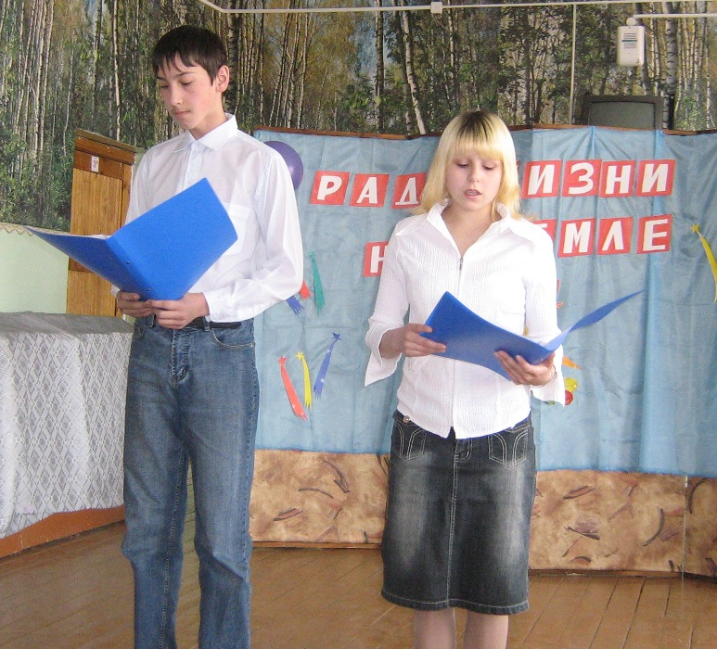
Ведущие открывают мероприятие
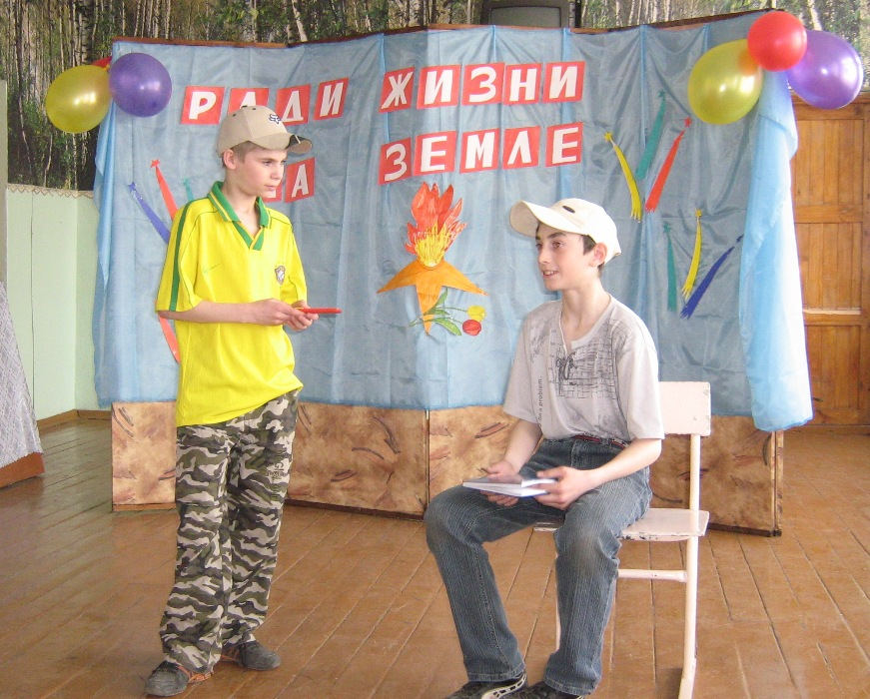
Фрагмент сценки «Что теперь будем делать? Как жить?»
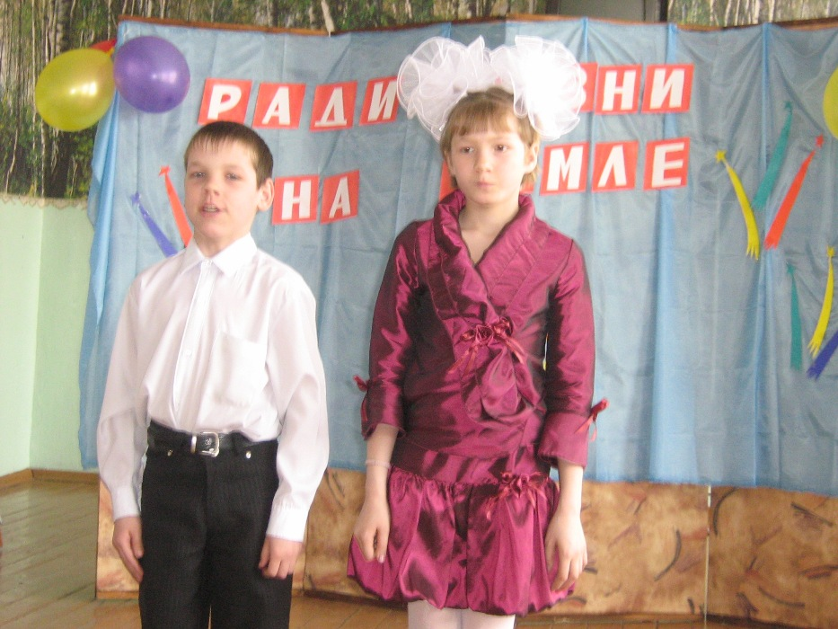
Выступление чтецов
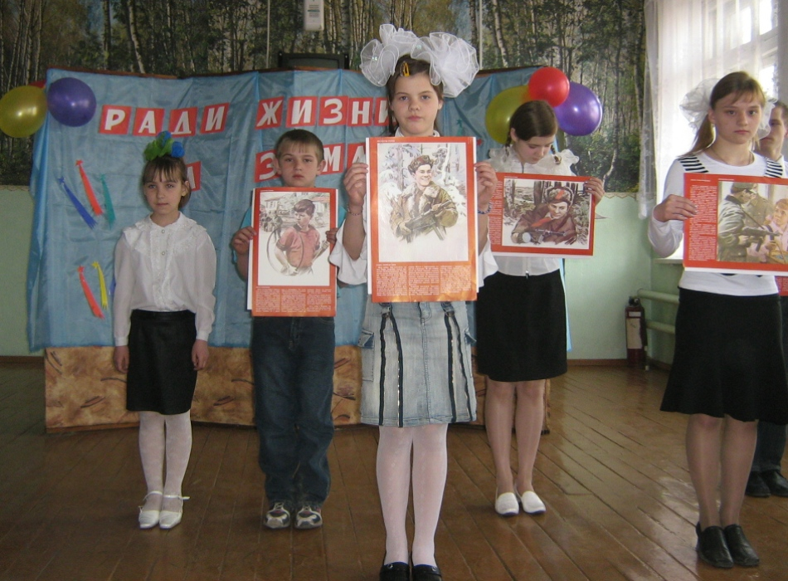
Учащиеся рассказывают о героических подвигах подростков в годы войны
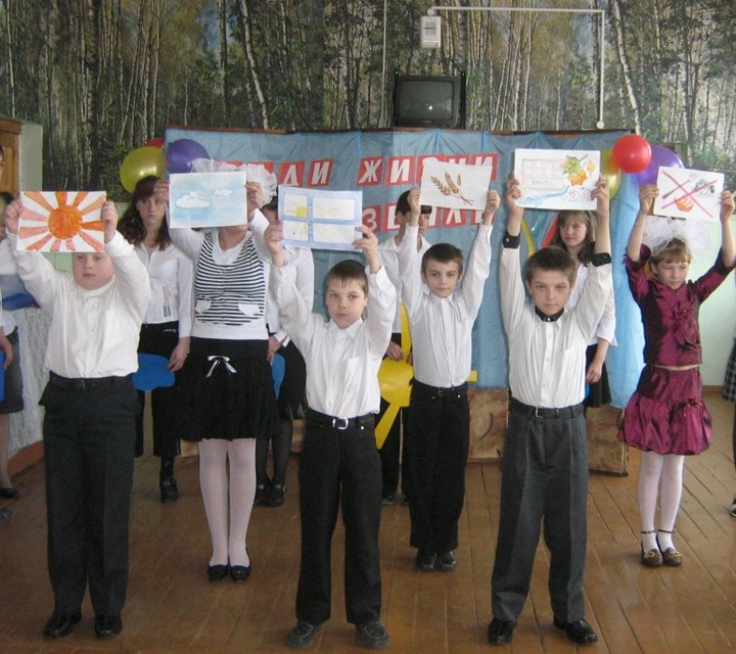
Мы зачеркнем нашей общей кистью
Выстрелы, взрывы, огонь и войны
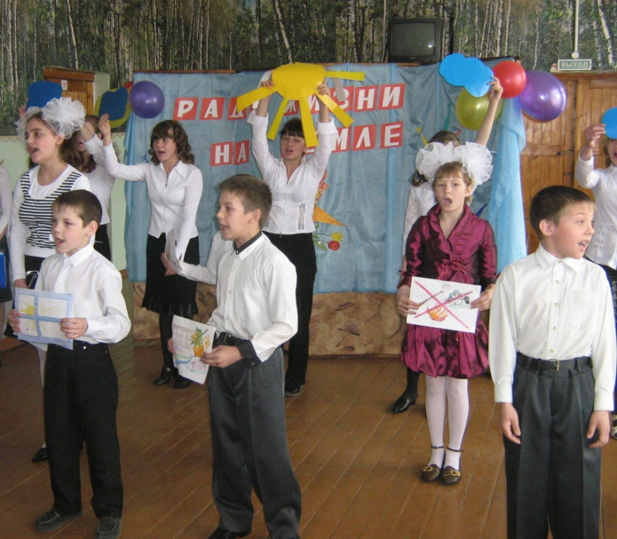
Исполнение песни «Солнечный круг»

Выставка детских рисунков
